- Title [subtitle] of your show
ASIATOPIA The International Performance Art Festival #14/2012
RECONSTRUCT DECONSTRUCT
เทศกาลศิลปะแสดงสดนานาชาติ เอเชียโทเปีย # 14/2012
สร้างใหม่ แยกชิ้น

- ตารางการแสดงโดยละเอียด วันเวลา ,หัวข้อการแสดงหรือกิจกรรม ,ผู้แสดงหรือผู้นำกิจกรรม
ตลอดการแสดงดำเนินรายการโดย จุมพล อภิสุข

5-11 November 2012: Regional artists exchange, Nan province
Artists/organizer from 5 countries in SE Asia region, meet for 5 days at
Nan Artist’s Exchange Center (NAEC), Baan Namkrog Mai Village,
Amphur Mueng Nan.

5-11 พฤศจิกายน 2012 : ศิลปินแลกเปลี่ยนประสบการณ์ ที่จังหวัดน่าน
ศิลปินจาก 5ประเทศในเอเชียตะวันออกเฉียงใต้ร่วมแลกเปลียนประสบการณ์กับชุมชนที่บ้านน้ำครก ใหม่ อำเภอเมือง จังหวัดน่าน

14 – 15 November 2012 : 13.00 – 19.00
Workshop Art Performance
Run by Monika Gunther & Ruedi Schill from Switzerland and Morgan O’Hara from New york U.S.A

14 – 15 พฤศจิกายน 2012 : 13.00 – 19.00
ฝึกอบรมปฏิบัติการศิลปะแสดงสด ดำเนินการสอนโดยศิลปินจากสวิสเซอร์แลนด์
โมนิก้า กุนเทอร์ และรูวดี้ ชิลล์ และ มอร์แกน โอ ฮารา จากนิวยอร์ค สหรัฐอเมริกา

16 November 2012 :
17.30 Asiatopia Opening by BACC director
18.30 – 20.30 Art Performance day 1 (inside studio space) floor 4#
- Sinead O’Donnell (Ireland)
- Vim Nedara (Philippines)
- Paisan Plienbangchang (Thailand)

16 พฤศจิกายน 2012 :
17.30 พิธีเปิดเลี้ยงต้อนรับโดยผู้อำนวยการหอศิลปวัฒนธรรมกรุงเทพฯ
18.30 – 20.30 ศิลปะแสดงสด ในห้องแสดงชั้น 4
ซินิเอด โอ ดอน เนลล์ ประเทศไอร์แลนด์
วิม เนราด้า (ประเทศฟิลิปปินส์)
ไพศาล เปลี่ยนบางช้าง (ประเทศไทย)

17 November 2012 :
13.00 – 15.00 Artist Talk by Sinead O’Donnell : Disable artists
16.30 - 20.30 Art Performance Day 2
- Lee Wen (Singapore)
- Rachel Saraswati (Indonesia)
- Sompong Tawee (Thailand)
- Zoncy Phyu (Myanmar)
- Mongkol Plienbangchang ( Thai)
- Morgan O’Hara (U.S.A.)
- Yiorgos Zafiriou (Australia)
- Acid Reef (Singapore)

17 พฤศจิกายน 2012 :
13.00 – 15.00 ศิลปินเสวนา โดย ซินิเอด โอ ดอนเนลล์ หัวข้อ
Disable artists ; ศิลปินไร้สมรรถภาพ
16.30 – 20.30 ศิลปะแสดงสดวันที่ 2
(พื้นที่หลักห้องแสดงงานชั้น 4 อาจมีอื่นๆ ขึ้นอยู่กับศิลปิน)
ลี เวน (ประเทศสิงคโปร์)
ราเควล ซาราวาตี(ประเทศอินโดนีเซีย)
สมพงษ์ ทวี (ประเทศไทย)
ซอนซี (ประเทศพม่า)
มงคล เปลี่ยนบางช้าง ประเทศไทย
มอร์แกน โอ ฮารา (ประเทศสหรัฐอเมริกา)
ยอร์จ ซาฟิริโอ (ประเทศออสเตรเลีย)
แอซิด รีฟ (สิงคโปร์)

18 November 2012 :
13.00 – 15.00 Sharing experience in Nan
By artists Lee wen, Chumpon Apisuk

16.30 – 20.30 Art Performance Day 3
Pornpilai & Jiradej Meemalai (Thailand)
Monika Gunther & Ruedi Schill (Switzerland)
Jittima Pholsawake (Thailand)
Boonsong Rodthab (Thailand)
Padungsak Kochsomrong (Thailand)
Jason Lee (Singapore)

18 พฤศจิกายน 2012 :
13.00 – 15.00 เล่าประสบการณ์ศิลปะแลกเปลี่ยนที่จังหวัดน่าน
โดยศิลปิน ลีเวน และ จุมพล อภิสุข

16.30 – 20.30 ศิลปะแสดงสดวันที่ 3
(พื้นที่หลักห้องแสดงงานชั้น 4 อาจมีอื่นๆ ขึ้นอยู่กับศิลปิน)
พรพิไล และ จิระเดช มีมาลัย (ประเทศไทย)
โมนิก้า กุนเทอร์ และ รูวดี้ ชิลล์ (ประเทศสวิสเซอร์แลนด์)
จิตติมา ผลเสวก (ประเทศไทย)
บุญส่ง รอดทับ (ประเทศไทย)
ผดุงศักดิ์ คชสำโรง (ประเทศไทย)
เจสัน ลี (สิงคโปร์)

- เค้าโครงการแสดง

ASIATOPIA International Performance Art Festival founded in Bangkok 1998 by a Thai performance artist Chumpon Apisuk and his colleagues Today the festival has become the one of the most important performance platform in asia and in the international community of performance art

เทศกาลศิลปะแสดงสดเอเชียโทเปียปีนี้เป็นปีที่ 14 โดยเริ่มต้นที่กรุงเทพฯ เมื่อปี 2541 โดยศิลปินศิลปะแสดงสดที่มีชื่อเสียงระดับสากล จุมพล อภิสุข และเพื่อนๆศิลปิน มาถึงวันนี้เทศกาลศิลปะแสดงสดเอเชียโทเปีย ได้รับความสำคัญในระดับภูมิภาคเอเชียและได้รับการกล่าวขานในชุมชนศิลปินศิลปะแสดงสดระดับสากล

- Production team+ cast (Name, position)

Chumpon Apisuk : Curator
Nopawan Sirivejkul : Manager
Padungsak Kotchasumrong : Festival Coordinator
Surapol Panyawachira : Festival Coordinator
Boonsong Rodthab : staff

จุมพล อภิสุข ภัณฑารักษ์ ,ประธานที่ปรึกษาโครงการ
นพวรรณ สิริเวชกุล ผู้จัดการเทศกาล
ผดุงศักดิ์ คชสำโรง ผู้ประสานงานเทศกาล(เชียงใหม่)
สุรพล ปัญญาวชิระ ผู้ประสานงานเทศกาล (นครราชสีมา/โคราช)
บุญส่ง รอดทับ ทีมงาน

Artists
Monika Gunther & Ruedi Schill (Switzerland)
Morgan O’Hara (U.S.A.)
Sinead O’Donnell (Ireland)
Yiorgos Zafiriou (Australia)
Lee Wen (Singapore)
Zoncy Phyu (Myanmar)
Rommel Espinosa (Philippines)
Rachel Saraswati (Indonesia)
Pornpilai & Jiradej Meemalai (Thailand)
Paisan Plienbangchang (Thailand)
Padungsak Kochsomrong (Thailand)
Sompong Tawee (Thailand)
Mongkol Plienbangchang (Thailand)
Jittima Pholsawake (Thailand)
Boonsong Rodthab (Thailand)

- ภาพการแสดง

อยู่ใน เอกสารแนบค่ะ

- Logo
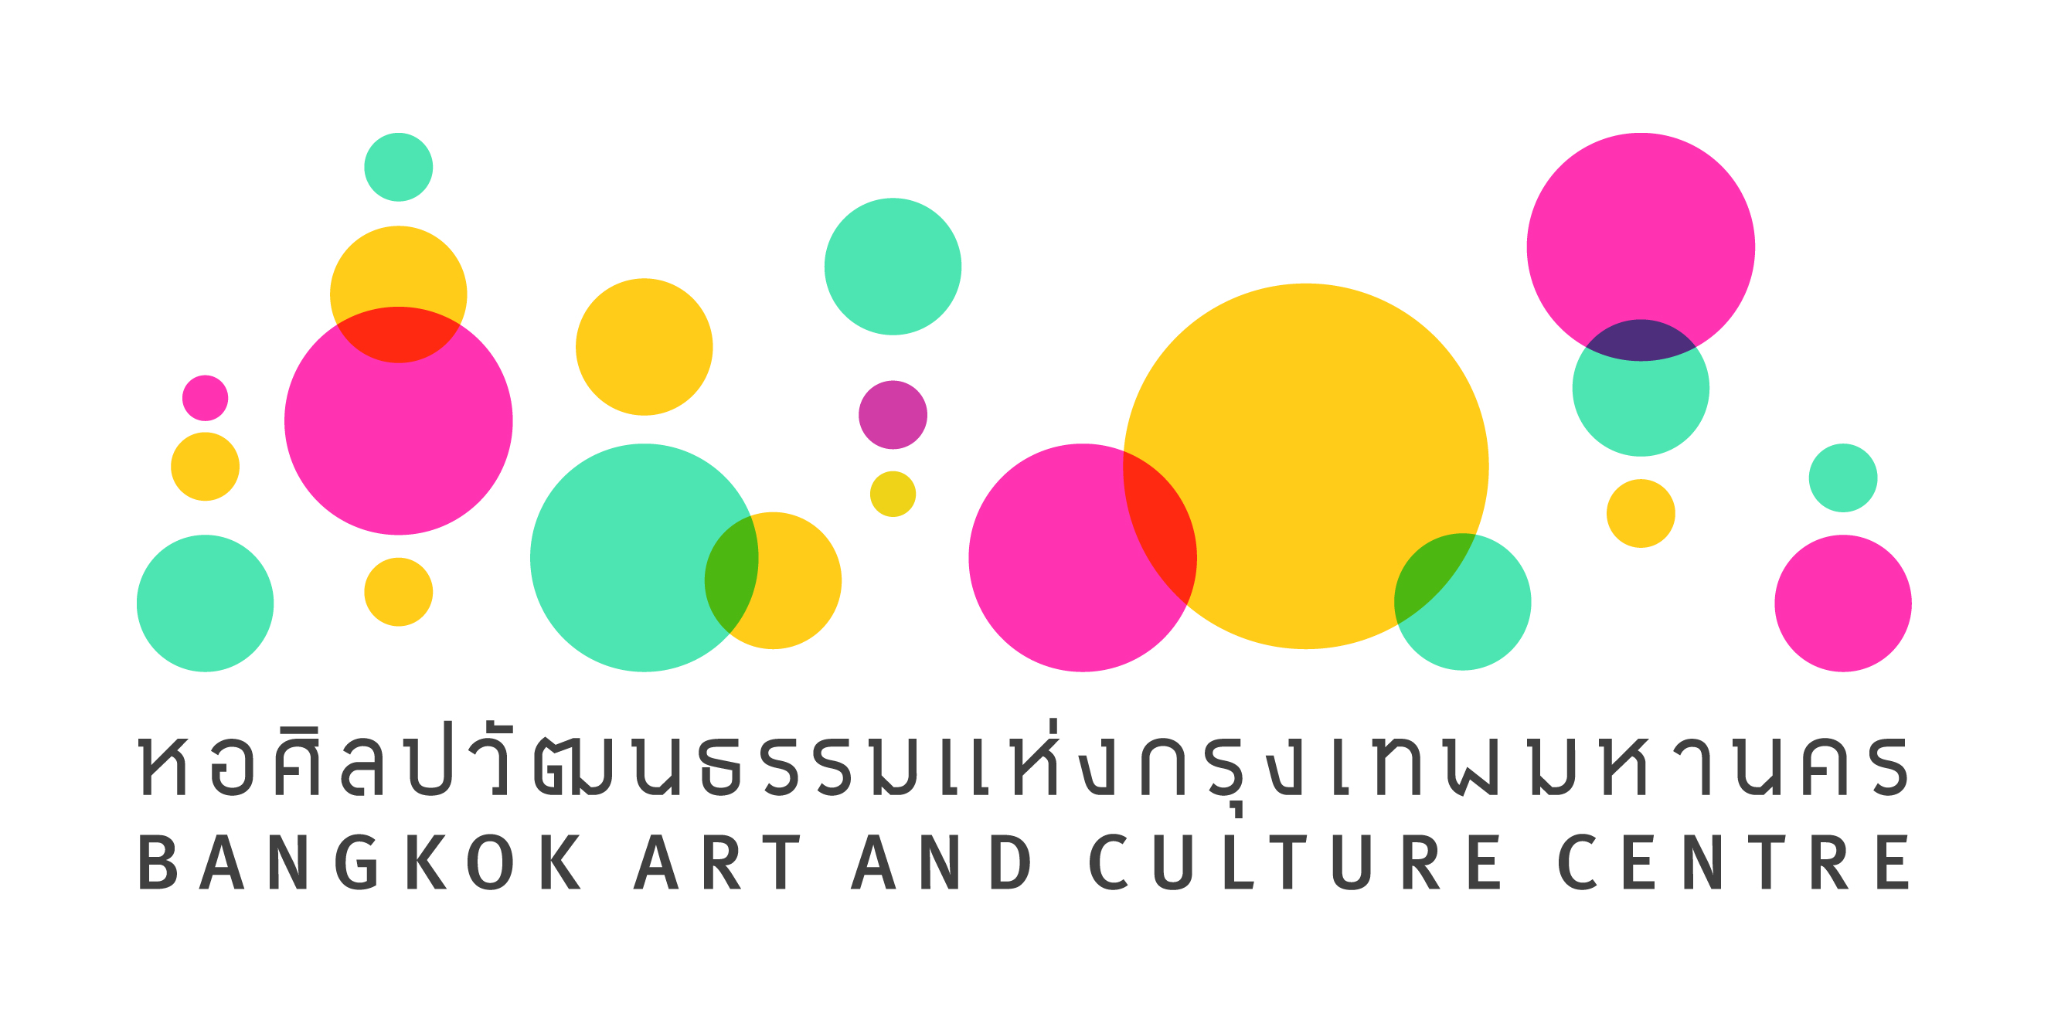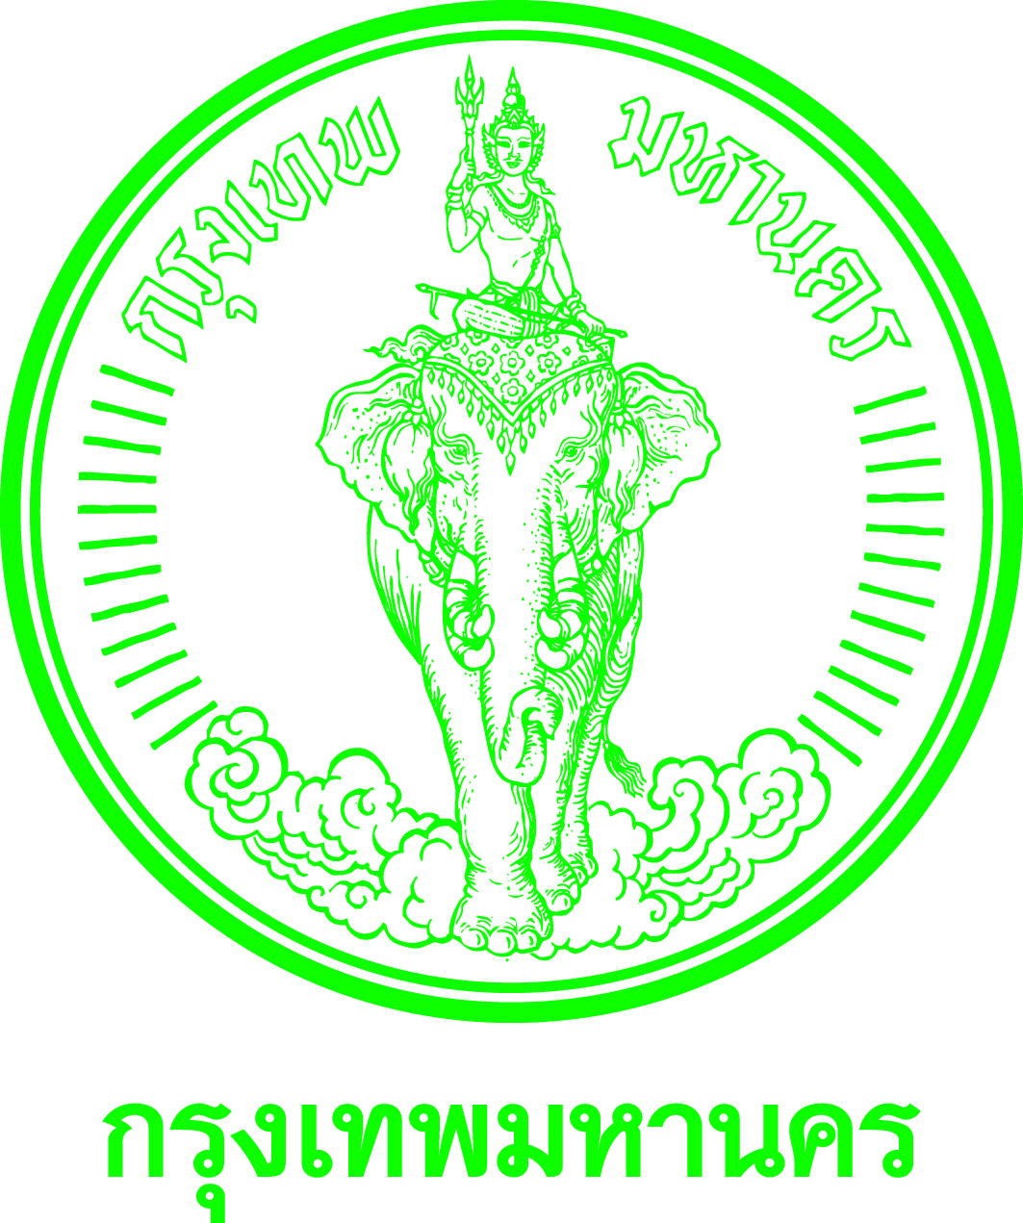


ร่วมจัดโดย
ศูนย์บ้านตึก – ศิลปะและชุมชน 57/60 ถนนติวานนท์ ต. ตลาดขวัญ นนทบุรี 11000
หอศิลปวัฒนธรรมแห่งกรุงเทพมหานคร 939 ถนนพระรามที่ 1, ปทุมวัน, กทม. 10330

เกี่ยวกับศิลปิน About the artists

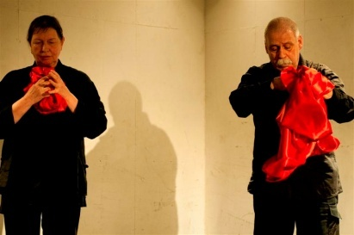โมนิกา กุนเทอร์ และ รูวดี้ ชิลล์ / Monika Gunthere & Ruedi Schill - Switzerland

รูวดี้เริ่มทำงานศิลปะแสดงสดตั้งแต่ปี 1975 ขณะที่โมนิก้าเริ่มต้นในปี 1980 ทั้งคู่ทำงานร่วมกันตั้งแต่ปี 1995 ปีเดียวกับที่เริ่มต้นสอนศิลปะแสดงสดในมหาวิทยาลัยศิลปะของเยอรมันนีและสวิสเซอร์แลนด์ ทั้งคู่ได้รับเชิญให้ไปแสดงงานยังประเทศต่างๆ ทั้งยุโรปและเอเชีย และในปี 2004 ได้รับรางวัลศิลปินประจำเมืองลูเซิร์น และได้ก่อตั้งเทศกาลศิลปะแสดงสดนานาชาติ ณ โรงไฟฟ้าเมืองกีสวิล สวิสเซอร์แลนด์ด้วย
Monika Gunther and Ruedi Schill started to perform together as a duet in 1995, though Ruedi Schill started as a solo performer since 1975 and Monika in 1980. Through their long time activities in performance and teaching both were awarded Artist of Luzern City, Switzerland. After that they started International Performance Art in Turbine Giswil, a small town in Switzerland.

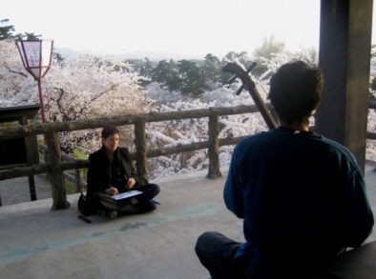 มอร์แกน โอ ฮารา /Morgan O’ Hara - USA

เกิดที่เมืองลอส แองเจลิสแต่ไปเติบโตที่ประเทศญี่ปุ่น สำเร็จปริญญาโทในสาขาศิลปะจาก California State University,Los Angeles เริ่มทำงาน Performance Art ในปี 1989 เธอสอนวาดรูปและจิตวิทยาในการสร้างสรรค์ที่โรงเรียนศิลปะในสหรัฐอเมริกา,ยุโรปและเอเชีย
Morgan O’Hara was born in Los Angeles, grown up in Japan and live in New York city. She began her performance carreer in 1989, with distinctive style and technic. She also teaches art and psychology in art in many art schools in USA, Europe and Asia. This is her first time in Thailand.

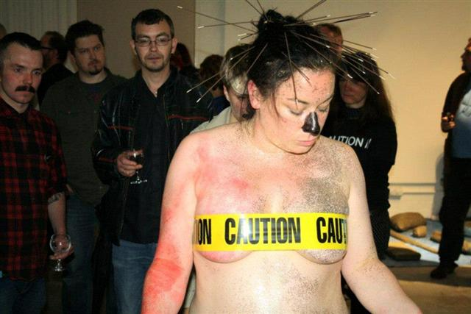 ซินิเอด โอ ดอนเนล์ / Sinead O’Donnell – Ireland/United Kingdom

พื้นเพมาจากกรุงดับบลิน ไอร์แลนด์ แต่ย้ายมาอยู่เบสฟาสต์ ตั้งแต่ปี 1995 จบการศึกษาปริญญาตรี ด้านงานผ้าและประติมากรรมจาก มหาวิทยาลัยอัลสเตอร์ในปี 1999 และปริญญาโทด้านแสดงสดและไทม์อาร์ตที่ วิทยาลัยศิลปะ
ดาร์ลิงตันในปี 2004 เธอเดินทางแสดงในหลายประเทศในเอเชีย อเมริกาเหนือ นุโรป ยุโรปตะวันออก และตะวันออกกลาง งานแสดงของซีนเนด สร้างขึ้นจากพื้นฐานของวัฒนธรรมชนเผ่าเร่ร่อน โดยอาศัยการเดินทางที่เปิดดวงตาการรับรู้ของเธอให้กว้างขึ้น และวัฒนธรรมที่หลากหลายได้ส่งแรงบันดาลใจให้เธอสร้างผลงาน ที่ละเอียดอ่อนและลุ่มลึก
Sinead O’Donnell was originally fron Dublin city, Ireland, but she has moved to Belfast since 1995. She studied textile art and sculpture at University of Ulster in Belfast, and went to take graduate studied in time art in University of Darlington. Since then she has been active in performance in Asia, and South Ireland. Her work based on personal experiences as normadic, she performs as she travel to learn and exchange with different culture. To be in different culture environment inspired her to new works, and sensitivity.

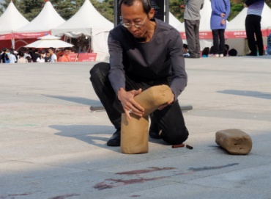
Lee Wen / ลี เวน - สิงคโปร์

ลี เวน ศิลปินนานาชาติชาวสิงคโปร์ ผลงานของเขามักจะตั้งคำถามกับสภาวะของ สังคมโดยเฉพาะในสิงคโปร์ เขาเป็นที่รู้จักในผลงานชุด คนสีเหลือง ที่เขาทา ร่างกาย เขาด้วยสีเหลืองสด เพื่อเน้นให้เห็นอัตตลักษณ์และเป็นเชิงเสียดสีอัตต ลักษณ์ ของผู้คนในสิงคโปร์ เขาเป็นสมาชิกคนสำคัญคนหนึ่งของกลุ่ม หมู่บ้าน ศิลปิน ในสิงคโปร์ และ คณะศิลปินแสดงสดนานาชาติแบล็กมาร์เก๊ต ในปี 2546 ลี เวน เป็นผู้นำในการก่อตั้งเทศกาลศิลปะแสดงสด “Future of Imagination – อนาคตของจินตนาการ” ที่ เป็นเทศกาลประจำปีที่มีความสำคัญแห่งหนึ่งในทวีปเอเชีย

ลีเวนสอนศิลปะที่ มหาวิทยาลัยศิลปะและดนตรีแห่งโตเกียว, และสอนปฏิบัติการ ที่มหาวิยาลัยฮานอย มหาวิทยาลัยอัลสเตอร์ ประเทศอังกฤษ, มหาวิทยาลัยแห่งมหานครเม็กซิโก เม็กซิโก, และ มหาวิทยาบัยมูซาชิโน กรุงโตเกียว ในปี 2548 ลี เวนได้รับรางวัลเกียรติยศทางวัฒนธรรมแห่งชาติสิงคโปร์ ด้านการพัฒนาศิลปร่วมสมัย (เทียบเท่ากับศิลปินแห่งชาติของประเทศไทย)
Lee Wen is a Singaporean performance artist on social identity themes, and best known for his Yellow Man performances. Painting his own body with bright yellow poster paint, he expresses an exaggerated symbol of his ethnic identity as a citizen of Singapore. He is also a member of The Artists Village (TAV), and part of the International Black Market performance collective. In 2003, Lee spearheaded the Future of Imagination international performance art festival which one of the best art festival in Asia.
Lee also taught art at Tokyo National University of Fine Arts and Music , taught workshops at Hanoi University of Fine Arts, University of Ulster, UK, Universidad Autónoma Metropolitana, Mexico City, and Musashino Art University, Tokyo. On 21 October 2005, Lee Wen was presented with the highest cultural award, the Cultural Medallion for his immense contributions to the development of local contemporary art.

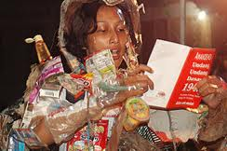 Rachel Saraswati/ราเชล ซาราสวาตี - Indonesia
Photos: Doli. Courtesy: Perfurbance Festival
เรเชล ซาราสวาตี โอ ดอนโนฮิว เกิดในปี 2520 ที่นครจ๊อคจาการ์ต้า เป็นผู้อำนวยการ ศูนย์วัฒนธรรม ฮูตัน พางัน และมีกิจการร้านเบียร์ อ๊อก เซ่นฟรี เบียร์การ์เด้น และคิทเช่น เรเชล สนใจทดลองงานด้านเสียงที่เธอ เปล่งออกมาในระหว่างการแสดงสด เธอเชื่อว่าความไม่สมบูรณ์แบบก็เป็น ความสมบูรณ์แบบในตัวมันเอง เธอเป็นสมาชิกของ เพอร์ฟอร์มแม่นส์ คลับ และได้ลาออกหลังจากเป็นสมาชิกได้ 3 ปี
Rachel Saraswati O'Donoghue, born on 4th February 1977 in Yogyakarta. She works at Hutan Pangan Cultural centre as the director and currently also runs Oxen Free beer garden and kitchen as both director and finance manager. She loves to explore her voice to creates sounds while performing. She believes that imperfection is the perfection itself. She joined Performance Klub for nearly 3 years and resigned after the 3rd festival.

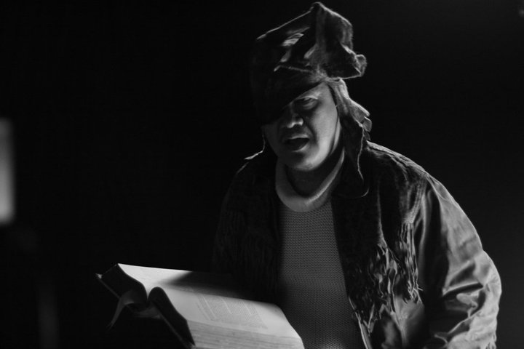Vim Nedara / วิม เนดาร่า – The Philippines
วิคเตอร์ เอมมานูเอล คาร์เมลโล ดี. นาเดรา, จูเนียร์ หรือ วิม นาเดร่า “บิดาแห่งกวีแสดงสด ของฟิลิปปินส์” เป็นนักเขียน กวี ที่มีชื่อเสียงของฟิลิปปินส์ และใช้พื้นฐานกวี ในการสร้างงานศิลปะ เขาได้รับรางวัลเกียรติยศมากมาย ทั้งจากงานเขียน หนังสือ และศิลปะ วิม มีกิจกรรมทางสังคมที่เรียกว่า “กวีรักษา – Poetry Therapy” ตั้งแต่ปี 2539 จนถึงบัดนี้ เขายังสอนกวี ที่ มูลนิธิบันไค (Staiway Foundation) ที่เมือง มินโดโร ที่ได้รับการสนับสนุนจาก สภาศิลปวัฒนธรรม ในด้าน กวีแสดงสด ซึ่งถือเป็นส่วนหนึ่งของการทำกวีรักษา ในสถาบันฟื้นฟูสุขภาพ และกับกลุ่มผู้ติดเชื้อเอชไอวี บาเฮย์ ลินแกป

Victor Emmanuel Carmelo D. Nadera, Jr. is well respect as “father of performance poetry in the Philippines,” he is an award winning poet, fictionist, playwright, and essayist. Since 1996 up to now, he gives poetry workshops at the Stairway Foundation in Puerto Galera, Mindoro for their National Commission for Culture and the Arts-funded performance poetry production (2001) after conducting poetry therapy sessions at the National Bureau of Investigation Treatment and Rehabilitation Center as well as with Persons With AIDS at the Bahay Lingap of the San Lazaro Hospital.

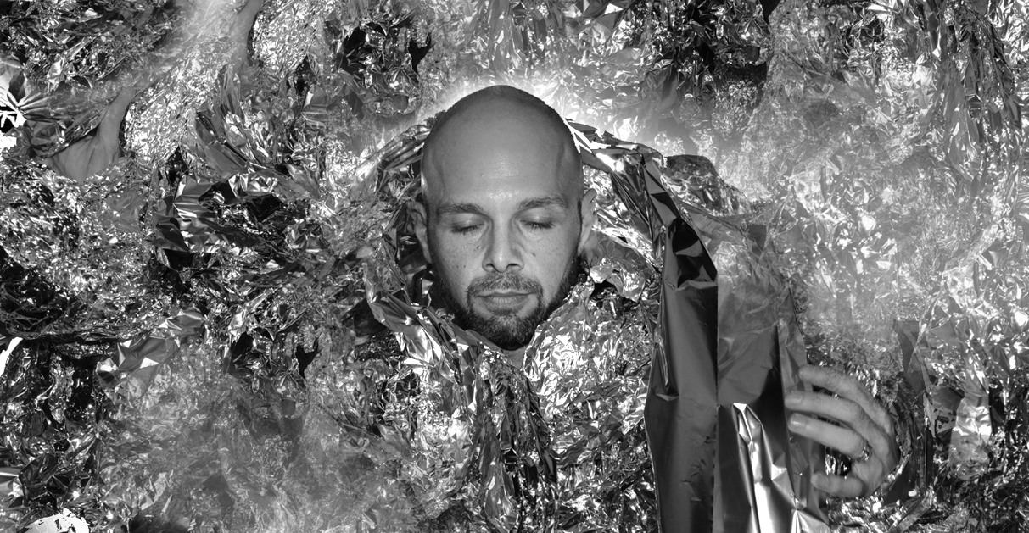
Yiorgos Zafiriou / ยอร์จ ซาฟิริโอ - Australia
ศิลปินหลายแขนงจากออสเตรเลีย เขามีผลงานทั้งการแสดงสด ภาพถ่าย ศิลปจัดวาง วิดีโอ พิมพ์ผ้า วาดภาพ และประติมากรรม เขาสนใจที่จะสร้างผลงานที่หาความสัมพันธ์ของร่างกายของเขากับวัตถุศิลปอื่น ๆ ในงานศิลปแสดงสด
Yiorgos is an interdisciplinary artist from Australia, he works with performance, installation, photography, video, textiles, drawing and sculpture. His interest is in interplay between materiality of the body and its relationship to the art object through performance.

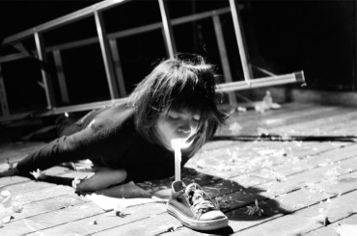 ซอน ซี / Zoncy - Myanmar

เกิดในปี 1987 สำเร็จปริญญาตรีทางด้านคอมพิวเตอร์ที่เมืองย่างกุ้งในปี 2007 เธอเรียนศิลปะกับ Daw New New Yi ระหว่างปี 2003 – 2007, เข้าร่วมกลุ่ม Zero modern & contemporary artในปี 2008 เริ่มต้นทำงานศิลปะแสดงสดหลังจากเข้าร่วม workshop NIPAF09 ที่ประเทศญี่ปุ่น
เธอเป็นหนึ่งในศิลปินหญิงรุ่นใหม่ของพม่าที่น่าจับตามอง ด้วยมุมมองของคนรุ่นใหม่ที่ต้องการก้าวไปข้างหน้าหวังให้สังคมที่เธออาศัยอยู่ทัดเทียมกับนานาประเทศ ซอนซีเคยเข้าร่วมเทศกาลเอเชียโทเปียมาแล้วครั้งหนึ่งก่อนจะได้รับเชิญไปร่วมเทศกาลยังประเทศเยอรมันนีม อินโดนีเซียและฟิลิปปินส์
Zoncy Phyu was born in 1987, she graduated computer science in Yangon in 2007, and study art with
Daw New New Yi from 2003-2007. After graduation she joins Zero Modern and Contemporary Art, and began to perform her own art, after participate in NIPAF 09 Workshop in Japan. She is an up coming young women performance artist, with new generation ambition that Burma must be living up to be an equal nation with other nations in the world. Zoncy was invited to Asiatopia 10/2008, and has been perform in Germany, Indonesia and the Philippines.

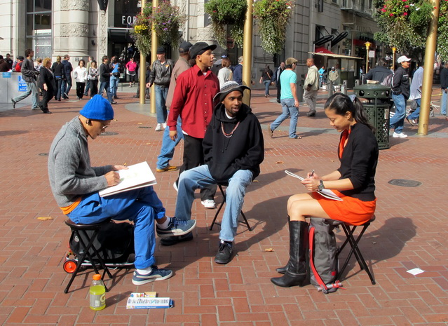Jiandyin Meemalai / จิและยิน มีมาลัย - Thailand

จิ และ หยิน ศิลปินร่วมสองคน (พรพิไล - จิรเดช มีมาลัย) ทำงานหลากหลายแขนง งานของทั้งคู่เน้นการสร้างพื้นที่ และเนื้อหา ที่จะเปิดให้เห็นถึงความสัมพันธ์ระหว่างมนุษย์กับมนุษย์ ทั้งหญิงและชายในบริบททางสังคม ในปี 2553 สร้างผลงานชุด “สนทนา: เห็นและเป็นอยู่” ซึ่งเป็นการทำงานที่เกิดปฏิสัมพันธ์ระหว่างผู้ชมกับผู้ทำงาน ด้วยการวาดภาพเหมือนทั้งสองด้าน หน้าและหลัง ในเวลาเดียวกัน ในที่สาธารณะ ในปี 2555 ทั้งคู่ทำงานชุดใหม่ที่เป็นผลสืบเนื่องมา “เราไปไทเป” ที่เป็นการสร้างกระบวนการทำงานในพื้นที่ ๆแตกต่างกันในนครไทเป และพบปะกับผู้เข้าร่วมที่บ้านของพวกเขาเอง ความสัมพันธ์ได้เกิดขึ้นระหว่างการวาดภาพเหมือน ได้กลายเป็นแนวคิดสำคัญของกระบวนการนี้ มากกว่าการวาดภาพ ที่นำพาให้ทั้งศิลปิน ผู้เข้าร่วม ผู้ชม ได้ผ่านเส้นแบ่งทางสังคม วัฒนธรรม และพื้นที่ส่วนตัว ที่เกิดทับซ้อนกันเมื่อคนมาอยู่ด้วยกัน
Jiandyin are interdisciplinary collaborative artists. Their work focus on how to create space and form to construct relationships between human and human in relation to his/her social context. In 2010, they initiated the Dialogue: Seeing and Being, an interactive performance that invite audience to participate by drawing front and back portraits for them at many public spaces. In 2012, the project is continued with a title “We are Going to Taipei” that operated the art process at several sites in Taipei and met some participants at their homes. The relationship that is developed by the conceptual art process of drawing portrait and etc. will convey artists, participants and audiences to experience and come across a transition of social, cultural and personal space, the overlapping condition when living together.

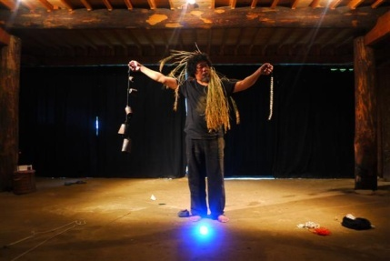มงคล เปลี่ยนบางช้าง / Mongkol Plienbangchang - Thailand

มงคลเริ่มต้นสนใจและทำงานศิลปะแสดงสดตั้งแต่ปี 1995 เขายังคงรักษาประเพณีแสดงสดแบบประท้วง ที่มีรากฐานมาจากการเคลื่อนไหวทางการเมืองอย่างมั่นคง มงคลทำงานจิตรกรรมและเขียนบทกวี ควบคู่ไปกับการทำงานศิลปะแสดงสด ในฐานะศิลปินศิลปะแสดงสดเขาได้รับเชิญให้เข้าร่วมเทศกาลศิลปะนานาประเทศอย่างสม่ำเสมอ เช่น โปแลนด์ สหรัฐอเมริกา ญี่ปุ่น เกาหลี ไต้หวัน จีน เป็นต้น ผลงานศิลปะของเขามักแสดงทรรศนะต่อสถานการณ์สังคมและการเมืองทั้งในพื้นถิ่นและสากล ด้วยท่าทีนิ่งเงียบและขึ้งเคียด งดงามและเกรี้ยวกร้าว ผกผันเข้าสู่กัน
Mongkol Plienbangchang has taken performance as one of his artistic activities since 1995. However, his works developed and based on political protest art, profound and anger, violence and peaceful, etc… He is also make painting and write poetry. He has perform in many countries include Poland, USA, Japan, Korea, Taiwan, China and Singapore, for instance, etc.

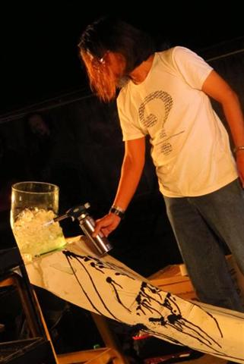ผดุงศักดิ์ คชสำโรง / Padungsak Kochsumrong - Thailand

ผดุงศักดิ์ เริ่มสร้างผลงานแสดงสดมาประมาณ 15 ปีแล้ว ปัจจุบันเป็นหัวหน้าภาควิชาจิตรกรรมและรองคณบดีคณะวัจิตรศิลป์ มหาวิทยาลัยเชียงใหม่ งานของผดุงศักดิ์มีโครงสร้างที่แน่นอนและดำเนินไปอย่างมีเป้าหมายตามขั้นตอน ซึ่งเหมาะสมกับความสนใจเฉพาะตัวในเรื่องราวที่เกี่ยวกับความขัดแย้งทางการเมืองและสังคม
Padungsak Kotchasamrong has been performed for more than 15 years. Currently he is a vice dean and head of painting department at Fine Arts Faculty, Chiangmai University. Padungsak works is structural based, with systematic procedure and express about his social & political stand.

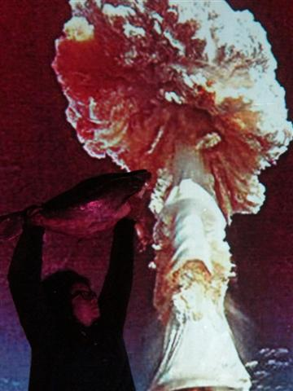จิตติมา ผลเสวก / Jittima Phosawake - Thailand

นักเขียนผู้บันทึกการเดินทางสัมผัสชีวิตผู้คนและปัจจุบันทำสารคดีเชิงวิจัยเรื่องข้าวในวัฒนธรรมลุ่มน้ำโขง จิตติมาสร้างผลงานแสดงสดตั้งแต่ 1995 ผลงานของเธอส่วนใหญ่มักนำเสนอเรื่องของสิทธิมนุษยชนและสิทธิชุมชน
ผลงานศิลปะแสดงสดของเธอจึงมักเลือกใช้วัสดุที่แสดงออกในเชิงประจักษ์มากกว่าทัศนะส่วนตัว ปัจจุบันเธอเป็นผู้ก่อตั้งโครงการศิลปะชุมชนแห่งลุ่มน้ำโขง
Jittima Pholsawake is a recorder of her own journey, people’s lives. She also makes TV documentary about rice culture in Maekong river basin. Jittima started to make performance art in 1995, her works mainly about community rights, and that’s make her works more objective than subjective. She is a co-founder of Maekong Community Art Project.

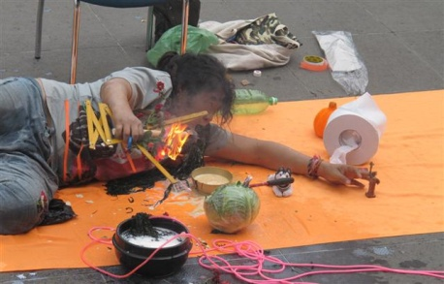ไพศาล เปลี่ยนบางช้าง / Paisan Plienbangchang - Thailand

ไพศาลสร้างงานในหลากรูปแบบ ทั้งจิตรกรรม ศิลปะจัดวาง เขียนหนังสือ มีผลงานสื่อแสดงอันดับแถวหน้าอย่างสม่ำเสมอ ทั้งในประเทศและต่างประเทศ เป็นผู้ก่อตั้ง เลย์ ดาว โปรเจค เสนอเรื่องเกี่ยวกับความรักและสันติภาพ เพื่อต่อต้านสงครามในทุกรูปแบบ รวมไปถึงปัญหาต่างๆ ที่เกิดขึ้นในสังคมและความอยุติธรรมที่มนุษย์กระทำต่อกัน
Paisan Plienbangchang, one of the most welknown Thai performance artists, though he also makes painting, installation and a writer. He helped found a Lay Down Project, which concern about peace and love and against all form of violence and war, as well as all injustice in society.
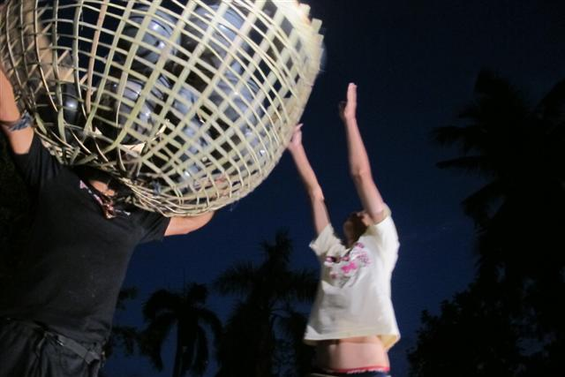
บุญส่ง รอดทับ / Boonsong Rodthab - Thailand

ศิลปินรุ่นใหม่จากเชียงใหม่ มีผลงานทั้งประติมากรรม จิตรกรรม ภาพพิมพ์และสื่อผสม สนใจทำงานศิลปะแสดงสดตั้งแต่ปี 2011 ในโครงการวัตถุดิบ ‘ดิบๆ สุกๆ สดๆ’ บุญส่งเข้าร่วมเทศกาลศิลปะแสดงสด นานาชาติเอเชียโทเปียด้วยการเป็นอาสาสมัครก่อนผันตัวเองเป็นศิลปินแสดงสดที่สนใจปรัชญาความคิด ปัญญาของมนุษย์ การคิดค้นจากสิ่งที่เป็นนามธรรมเพื่อแสดงออกเป็นผลทางรูปธรรม
Boonsong Rodthub, a young performance artist, with his first participation at Asiatopia for the first time in 2011. He is also makes sculpture, painting, print making as well as mixed media. His works is about people and its wisdom.

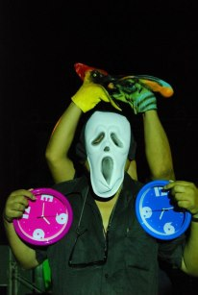 สมพงษ์ ทวี’ /Sompong Tawee - Thailand

สมพงษ์ ทวี' ทำงานศิลปะทั้งที่เกี่ยวกับการแสดงภาพยนตร์ นอกจากนั้นยังเขียนเรื่องสั้น บทกวี ตลอดจนทำงานวิจารณ์วรรณกรรมอย่างต่อเนื่อง โดยเฉพาะเคยแสดง performance art มาแล้วในงานศิลปะระดับนานาชาติ ทั้งในอิตาลี ออสเตรีย และเกาหลี แวดวงกวีนิพนธ์เมื่อกว่าทศวรรษที่แล้วยังคงจำได้ดีถึงการอ่านกวีนิพนธ์ด้วยสีหน้าเรียบเฉย นิ่ง ลึกซึ้ง ทว่าเต็มไปด้วยพลังอันหนักแน่นของเขา
Sompong Tawee is a poet, movie actor, performance artist and short story writer. He also a literature critique. As a performance artists he has been performed in many countries such as Austria, Italy and Korea.

